Программа
методологического семинара:
Теоретические аспекты подготовки педагогов-креатологов в вузе
Тутолмин А.В.

- Неоднозначное понимание творчества, творческой деятельности, креативности.
- Педагогическая креатология как наука и учебная дисциплина
- Модель непрерывного креатологического образования
- Опыт реализации проекта креатологической подготовки в нашем вузе.

- Неоднозначное понимание творчества, творческой деятельности, креативности
- Размышления Д.Б. Богоявленской о непрофессиональном понимании феномена творчества в житейском (обыденном), представлении, в искусстве, инженерно-технической и производственной сфере, психолого-педагогической науке.
- Адаптивность и креативность в становлении личности Аннотация и резюме по автореферату и одноимённой монографии А.В. Тутолмина.
- Эврилогия - П.К.Энгельмейера, ТРИЗ - Г.С. Альтшуллера, Креативное поле - Д.Б. Богоявленской и обобщённая формула творчества: логика (диалектика) – эвристика – креатика.

- Педагогическая креатология как наука и учебная дисциплина
- Креатология Д.Н. Савченко как новое универсальное научное направление, исследующее глобальные вопросы взаимодействия креативной (талантливой, гениальной) личности с существующим уровнем развития интеллектуального потенциала цивилизации.
- Кр. - наука о креативности человека, методологическая основа всеобъемлющего понимания сущности творчества и интуиции как Теофании (лучей Божества) и энергии мысли человека.
- Пед. Кр. – как педагогика творчества. Учебно-творческая деятельность – педагогически управляемая деятельность, осуществляемая преимущественно косвенного и перспективного управления развитием творческих способностей обучающихся, через решение учебных проблем, творческих заданий и задач.
- Методологию Пед. Кр. составляют:
- Богословие, теология, философия;
- учение о ноосфере, соционике, синергетике;
- гештальттеория, эвристика, акмеология.
- Научный аппарат Пед. Кр. (с. 9 уч. пособия)
- Категориальный аппарат Пед.Кр.
- Концепция и модель подготовки педагогов-креатологов
(презентация: Законы творчества», Творческое развитие детей, творческое развитие младших школьников – Уроки творчества)

- Модель непрерывного (поэтапного) кретологического образования
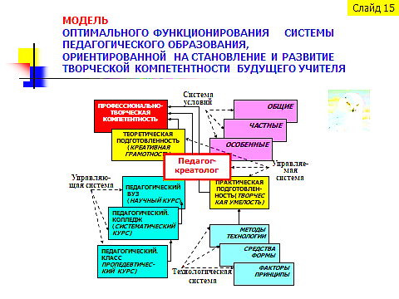
- Векторы развития творчески важных (базовых) качеств личности
- креатика,
- креатора,
- креатолога
(любопытство, эмпатийность восприятия, интуиция, комбинаторика воображения, парадоксальность мышления, импровизационость деятельности, продуктивность, рефлексивность).
- Опыт реализации Проекта креатологической подготовки студентов в нашем вузе
- Выполнение на основе многолетнего опыта работы со студентами педагогических специальностей и защита двух докторских диссертаций по проблемам педагогического творчества;
- Публикации монографий, учебных пособий, многочисленных статей, отчётов, выступлений на международных научных симпозиумах, конференциях, форумах с докладами о результатах научно-исследовательской работы по теме «Творчество в педагогической деятельности»; (фотографии А4 )
- Руководство НИЛ «Творчество в педагогической деятельности»;
- Цикл курсов (по выбору студента) по основам творческой деятельности: детей, школьников, студентов-музыкантов; будущих педагогов дошкольного образования; будущих учителей начальных классов; магистрантов.
- Магистерская образовательная программа «Профессионально-творческая компетентность будущего учителя» (Первый выпуск дипломированных педагогов-креатологов);
- Разработка содержания образовательной программы и учебного плана по профилю подготовки «Раннее творческое развитие» (В безобразно исковерканном виде подготовка педагогов-креатологов всё же реализуется по настоящее время);
- Авторская Программа подготовки педагогов-креатологов выстроена в соответствии с гениальной формулой становления творческой личности А.С. Пушкина. В его знаменитом и гениальном пятистишьи.
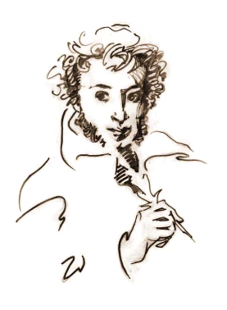Особенностью непрерывной креатологической подготовки студентов в нашей программе и являются пять этапов восхождения к творческой индивидуальности будущего педагога-креатолога. (Учебное пособие в знак признательности подарено ректору ГИПО Я.А. Чиговской-Назаровой)

О сколько нам открытий чудных
Готовят просвещенья дух
И опыт, сын ошибок трудных,
И гений, парадоксов друг,
И случай, бог изобретатель.

ОГЛАВЛЕНИЕ
Предисловие
Глава 1. Сколько нам открытий чудных приготовлено духом просвещения
1.1. Философская картина современного мира. Созидание и разрушение. Ноосфера и ТРОПосфера. Духовные способности и душевные состояния человека
1.2. Творчество, личность, креативность, творческая деятельность и творческое поведение: многомерность определения и многофакторность развития
1.3. Эврилогия, эвристика, акмеология, креатология, педагогика в становлении творческой личности
Глава 2. Творчество в зеркале культуры
2.1. Исторический экскурс в проблему детской одарённости
2.2. Воображение и творчество в детском возрасте
2.3. Природная и культурная креативность детей
Глава 3. Опыт познания путём проб, ошибок и догадок
3.1. Творческая деятельность
3.2.Творческое поведение
Глава 4. «И гений парадоксов друг»
4.1. Творческая личность
4.2. Творчески значимые качества личности
4.3. Объективные характеристики творческой личности
Глава 5. «И случай, бог изобретатель »
5.1. Школа творчества
5.2. Обучение и воспитание по законам творчества
5.3. Тьюторинг творческой деятельности и поведения детей
Послесловие
Импрессинги -
чувственно-информационные вспышки под воздействием внешней среды, в результате которых в интеллекте человека (ребёнка) остаются запечатления.

- Импрессингами могут служить разные явления: услышанная история, рассказ, ситуация, картина, запрятанная в символах тайна.
- Импрессинги, как правило, неожиданны, неуловимы, непредсказуемы по срокам, но всегда на долгое время определяют многие мотивы, когнитивные стратегии учащегося, его ценностную шкалу.
- Избирательность события, ситуации, которые могут быть импрессингами, определяется конкретным сочетанием врождённых свойств индивида и комплексом условий в момент «вспышки».

Существует бесконечное разнообразие индивидуальностей:
- разнообразие типов конституций, уровня восприимчивости, темпов созревания, скорости протекания физиологических процессов, быстроты и глубины понимания, чувствительности к звукам, ритмам, краскам.

На долю детей по социальным причинам выпадают разные импрессинги, потому что разные генотипы определяют то, что из одинаковых воздействий среды разные личности воспримут в качестве решающих и основополагающих совершенно разные импрессинги, сформулируют разные жизненные установки, да и устремления их примут совершенно различный характер и интенсивность.

Предимпрессинговые эффективные воздействия учителя на одарённого учащегося – педагогические ситуации, творческие задания, игры.

Лево-правополушарные проявления
творческой личности
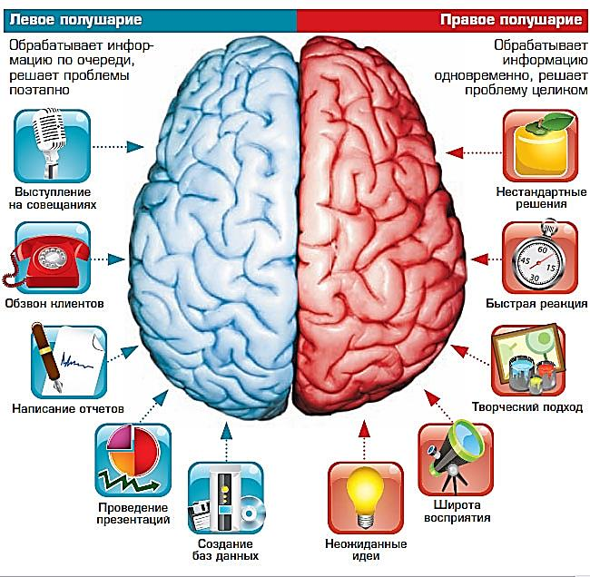

Законы творчества
- Закон необходимого гностического (познавательного) разнообразия
- Закон отражения интеллектуального филогенеза в онтогенезе
- Закон отражения интеллектуального филогенеза в онтогенезе
- Законы дополнения и конкуренции
- Закон игры
- Закон сомнений и антиавторитаризма

Самореализация, как правило, сопровождается креативностью личности, для характеристики которой М.А. Холодной вводится определяющее понятие - субъективное ментальное пространство (отражения как формы организации индивидуального опыта индивида). Состоящее из когнитивных структур и базы знаний субъекта его ментальное пространство может варьироваться в зависимости от индивидуальных различий субъекта. Субъективное ментальное пространство - своеобразное "поле" интеллекта, которое определяет интеллектуальные возможности субъекта и креативность как форму её проявления [9, с. 76].
Ростки интеллектуальной одарённости личности могут прорастать в зависимости не столько от данной "среды обитания", сколько от спрогнозированной, упорядоченной, организованной совокупности благоприятных условий, создающих атмосферу сотрудничества и творчества. Данной части педагогической действительности можно дать название - "творчески развивающее образовательное пространство" (ТРОП) или "ТРОПосфера".
Поясним, что в данном аббревиатурном термине заключается несколько отличное от энциклопедического, толкование, а именно - интегративное взаимодействующее единение одухотворённой увлечённости поиском неизведанного, интеллектуальной парадоксальности, сбывающегося предчувствия открытия нового. В отличие от "ноосферы" В.И. Вернадского, т.е. сферы Разума или Вселенского Разума, ТРОПосфера, образно говоря, этот приземлённый слой инновационного нооосферного образования, обеспечивающий благоприятные условия для сотрудничества, разносторонней самореализации и творческого саморазвития обучающих и обучающихся. Но именно он питает духом творчества, дерзновенности открытий всех участников инновационного образовательного процесса, в том числе и педагогической профессионализации [3].
В переводе с древнегреческого "троп" - это слово или оборот речи в иносказательном смысле [5, с.271]. В контексте креативной педагогики аббревиатурный термин ТРОП может трактоваться не только по первым буквам 3-х основополагающих характеристик проектируемого пространства профессионализации будущего учителя, но также в наименовании ТРОП подчёркивается приоритет мудрости парадоксального, иносказательного высказывания. Глубинный смысл подобных умозаключений требует настойчивого проникновения в суть явлений, т. е. творческих изысканий человека, обладающего обновляющимся качеством целостного мышления.
Образовательное пространство, вбирая в себя социальную, воспитательную (и воспитывающую), а также внешнюю и внутреннюю среду каждого из субъектов образовательного процесса, прежде всего, характеризуется насыщением учебно-воспитательного процесса духом познания, "сорудничества и сотворчества". Другими словами, образовательное пространство - это гуманно насыщенная оболочка разнообразных образовательных систем. Только под такой оболочкой возникает атмосфера свободного поиска знаний и способов деятельности. В атмосфере делового сотрудничества у обучающегося приводятся в движение механизмы интеллектуального развития - потребностно-мотивационная установка и творческая активность познающей личности [6].
Современная педагогическая наука рассматривает образовательное пространство в качестве важного фактора, обеспечивающего общественный прогресс и самореализацию личности. Но для решения стратегической задачи творческого развития и саморазвития необходимо создавать соответствующее, т.е. творчески развивающее образовательное пространство (аналогично тому, как человек живёт в едином пространстве страны и, одновременно, - в пространстве, например, малого города или деревни, которые питают города - мегаполисы и страну взращёнными в глубинке талантами).
Однако для созидания ТРОП отдельного образовательного учреждения, определенной образовательной системы требуется преобразование средовых факторов социально-психологической направленности в духовно насыщенную атмосферу доверия и творчества, посредством реализации инновационных идей педагогики сотрудничества. При этом ТРОП насыщает субъектов процесса образования энергетикой интеллектуальной активности и инициативы, обусловливающих интенсивное расширение общего кругозора, творческий стиль мышления и инновационное поведение.
ТРОП следует рассматривать как атмосферу сотрудничества, создаваемую педагогически организованной системой, ориентирующей личность обучаемого на творческое саморазвитие.
Образовательное пространство системы непрерывного педагогического образования, имеющее определённую материально-техническую инфраструктуру и обеспечивающее решение задачи профессиональной подготовки специалиста, включает в себя социокультурное подпространство, обеспечивающее гуманистическую направленность и личностно-ориентированный подход к становлению профессиональной компетентности будущего учителя. В свою очередь, ТРОПосфера как подпространство социокультурной сферы, обеспечивает возможность самоопределения и выбора "индивидуального образовательного маршрута" в опоре на типологическую предрасположенность к различным видам творчества в педагогической деятельности [8].

Тутолмин А.В. Формирование и развитие профессионально-творческой компетенции будущего учителя: монография Глазов: Издательство «Экспресс», 2010. – 367 с.

